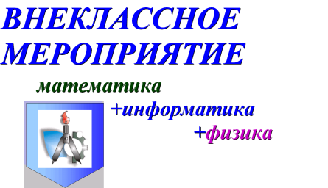
Алматинская область г.Талдыкорган
Средняя школа- гимназия №14
Ф.И.О.: Мурзабаева Айгуль Маратовна
Предмет: учитель информатики и математики
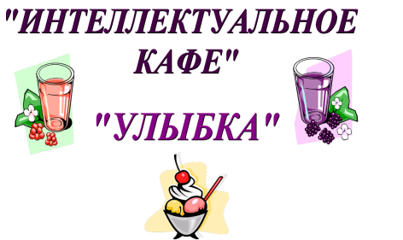

Внеклассное мероприятие
для учащихся старших классов
/Математика+информатика+физика/
Цель:
- формирование познавательного интереса учащихся к предмету ;
- активизация мыслительной деятельности учащихся;
- воспитание чувства сплоченности и коллективизма
Участники: 3 команды учащихся 7-8 классов в составе 6 человек.
Оборудование: интерактивная доска, флипчарт, созданный в программе Activstudio, жетоны для команд, меню.
Ход игры:
Участники команд рассаживаются за столы. На интерактивной доске предлагаются названия блюд интеллектуального кафе «Улыбка» .
Ведущий: Добрый день дорогие гости нашего интеллектуального кафе «Улыбка» сшг №14! Мы очень рады, что вы посетили наше кафе и надеемся ,что в течении всего времени, которое вы будете у нас, у вас на лице будет улыбка и вам очень понравится у нас. Ребята, сегодня мы с вами попробуем наши эксклюзивные блюда.
Девизом нашей сегодняшней игры, я взяла слова немецкого ученого Анатоля Франца:
«Учиться можно только весело...
Чтобы переварить знания, надо поглощать их с аппетитом»
Команды выбирают девиз для игры:
- Объем знаний возвести в 3-ю (п-ю) степень.
- Молодость души вашей оставить величиной постоянной, аналогично числам е, пи, М.
- Пусть ваши возможности будут равновелики вашим пожеланиям.
- Пусть небо над вами и вашими «подобными фигурами» будет мирным и ласковым.
- Есть единственная формула счастья - честно трудиться, уважать друг друга и жить в мире. Запомните и ее.
- Смотрите на мир через призму доброты и гуманности
- Жизнь - задачник и в этом сомнений нет, не спеши те только заглядывать в ответ.
- Неугомонные года остановить не в вашей власти, так пусть же будет так всегда - чем > лет, тем > счастья.

Ведущий: Итак, команды по очереди выбирают блюда и отвечают на вопросы. Соответственно математики по математике, информатики по информатике, физики по физике. Перед вами на столах меню. Для каждого блюда своя цена-этоваши баллы, если вы правильно ответите на вопросы.
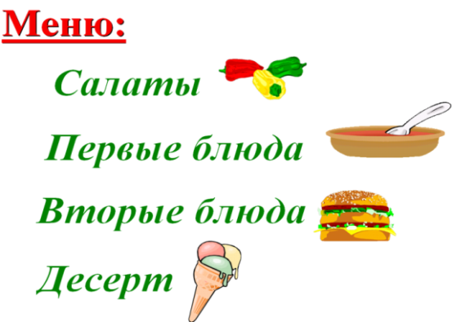
Сегодня у нас в меню:
Салаты:
1. «Office» под шубой,
2. Математический винегрет,
3. Оливье «Вещество».
Первые блюда: Вторые блюда:
1. Компьютерный рассольник, 1. Молекулярное пюре,
2. Уха математическая 2. Информационный коктейль,
3. Физический борщ. 3. Математический гарнир
Десерт: 1. Пироженное «???»,
2. Торт «???».
3. Мороженное «???».
Салаты:
«Office» под шубой: /информатикам/ Задание: угадайте программу

Раскрывается окно
Сколько здесь всего дано
Сверху надписи здесь есть
Нужно будет их прочесть
Справка возле уголка
Три знакомые значка
Минус, крестик и квадрат
С ними встретиться ты рад
Знаешь как они важны
И программам всем нужны
Инструментов столько разных
Ниже на окне висит
Здесь и принтер и дискета
Буква Ж и буква К.

«Математический винегрет» /математикам/ Задание: ответить на вопросы
- Наглядное изображение функциональной зависимости...
- Чему равен 1 пуд?
- Один из первых и самых философских(а позднее математических школ была школа названная в честь своего основателя. Как его зовут?
- Назовите ученого, который написал самый первый учебник по геометрии. Он однофамилец известного греческого медика.
- Этот человек первым находит решение математического описания различных точек твердого тела, вращающегося вокруг неподвижной точки- волчка, гироскопа и т.д. Кто это?
- Кто сказал: «Математику уже затем учить надо, что она ум в порядок приводит»?

Оливье «Вещество» /физикам/ Задание: ответить на вопросы
Тема: Строение вещества
1.Молекулы состоят из …
2.Молекулы всех тел движутся …
3.Молекулярное строение вещества подтверждается явлением ...
4.Молекулы одного и того же вещества … друг от друга.
5.При нагревании вещества объем молекул …
6.Молекулы холодной и горячей воды … друг от друга.
7.Проникновение молекул одного вещества в промежутки между молекулами другого вещества называются …
8.При одинаковой температуре скорость диффузии минимальна в …
9.Молекулы твердого тела не разлетаются вследствие действия межмолекулярных сил…
10.Движение частичек краски в воде - пример …

Первые блюда: /слайды в РowerPoint , представленные на интерактивной доске/
- Компьютерный рассольник /кроссворд по информатике/
- Уха математическая /математические ребусы/
- Физический борщ /кроссворд по физике /

Вторые блюда:
- Молекулярное пюре Задание: ответить на тест по физике

1. Прибор для измерения массы тела путем использования силы тяжести.
А) весы В)мензурка С)динанометр Д)линейка
2. Взаимодействие между твердыми телами, возникающее при движении и соприкасающихся тел, вдоль поверхности и соприкосновения.
А) ток В)динамика С)трение Д)ускорение
3. Раздел физики, изучающий движение тел под действием сил.
А) Термодинамика В)оптика С)механика Д)динамика
4. Прибор, для измерения силы.
А) психрометр В)амперметр С)динамометр Д)вольтметр
5. Английский ученый, создатель классической физики.
А)Ньютон В)Паскаль С)Архимед Д)Ом
6. Сила, возникающая в твердом теле при деформации.
А) трения В)упругости С)тяжести Д)притяжения
7. Сила, с которой Земля притягивает к себе тело.
А) сопротивления В)упругости С)тяготения Д)тяжести
8. Изменение формы или размеров твердого тела.
А) деформация В)ускорение С)давление Д)сила
9. Способ существования материи.
А) работа В)энергия С)движение Д)сопротивление
10. Векторная величина - мера взаимодействия тел.
А) скорость В)давление С)работа Д)сила

2. Информационный коктейль Задание : Найти пару
1.Программное...
2.Черно-белый....
3.Магнитный
4.Объектно-ориентированное
5.Наибольший общий
6.Искусственный
7.Условный
8.Персональный
9.Линейный
10.Оптический
11.Электронная
12.Графический
13.Матричный
14.Двухмерный
15.Световое
16.Струйный
17.Целочисленное
18.Системный
19.Текстовый
20.Соединительный
21.Скрытый
22.Жесткий
23.Звуковая
24.Двоичный

Решение (исходные решения):
Программное обеспечение, черно-белый монитор,магнитный диск, объектно-ориентированное программирование,наибольший общий делитель,искусственный интеллект, условный оператор, персональный компьютер,линейный алгоритм, оптический диск, электронная таблица, графический редактор, матричный принтер, двумерный массив, световое перо, струйный принтер, целочисленное деление, системный блок,текстовый редактор, соединительный кабель, скрытый файл, жесткий диск,звуковая колонка, двоичный файл.
3.Математический гарнир Задание: Ответить на тест

1. Какая теорема в старину называлась теоремой невесты?
А) Теорема Фалеса; б) теорема Пифагора; в) Теорема Виета.
2. «Конус» в переводе с греческого означает...
А) сосновая шишка: б) Волчок; в) Вулкан.
3. Правильный восьмигранник - это ...
А) Тетраэдр; б) Октаэдр; в) икосаэдр.
4. Какой цветок назван в честь женщины - математика?
А) хризантема; б) Гортензия; в) лилия.
5. «Трапеция» в переводе с древнегреческого означает...
А) столица; б) парус; в) лестница.
6. Какое греческое слово означает « натянутая тетива»?
А) гипотенуза; б) катет; в)проекция.
7. Квадриллион записывается с помощью «1» и
А) 15 нулей; б) 12 нулей; в)9 нулей.
8. Запятую после целой части десятичной дроби предложил ставить...
А) Иоганн Кеплер; б) Франсуа Виет; в)Рене Декарт.

Десерт:
- Пироженное «???» Задание: Угадай ученого и узнаешь название пироженного

Древнегреческий математик и философ. Первым заложил основы математики как науки, имел свою школу. /Пифагор/
- Торт «???» Задание: Угадай ученого и узнаешь название торта
Английский ученый Джон Виллис сказал об этом человеке так: « Он заложил первоосновы почти всех открытий, развитием которых гордится наш век».
Этому человеку принадлежит крылатое выражение, знаменующее торжество разума.
Он впервые вычислил объем шара, центры тяжести треугольника, конуса, сегмента параболы и многие другие.
Его первоначальным образованием руководил отец - математик и астроном Фидий.
Одним из его замечательных изобретений в теоретической механике была машина для поливки полей («винт-улитка»)
Одно из изумительных изобретений этого человека - механический небесный глобус - своеобразный планетарий, демонстрировавший все видимые движения небесных тел и даже фазы Луны, осуществляемые с помощью специальных механизмов, расположенных внутри глобуса.
«Убей меня, но лишь не трогай, о варвар этих чертежей!» - такова версия последних слов человека. А по другой версии он воскликнул: « Не порти мои круги!»
На могиле этого человека был установлен обелиск с выгравированным шаром, вписанным в цилиндр.
Этому человеку был воздвигнут оригинальный памятник с медалью из вогнутого зеркала в руках. /Архимед/

- Мороженное «??? Задание: Если угадаешь ученого, то узнаешь название мороженного
Кому принадлежат слова:
"Предмет математики столь серьезен, что не следует упускать ни одной возможности сделать его более занимательным"
- физик, математик, философ, писатель. Человек поразительных интеллектуальных способностей, проявившихся уже в раннем детстве. Его открытия в математике и физике заложили основы современной гидравлики и вычислительной техники, а сочинения повлияли на формирование литературного французского языка . Имя его носят единица измерения давления (1 Па), языммирования и университет в его родном городе.к програ /Паскаль/

Подведение итогов: подсчитывание баллов, награждение команды победителя.

